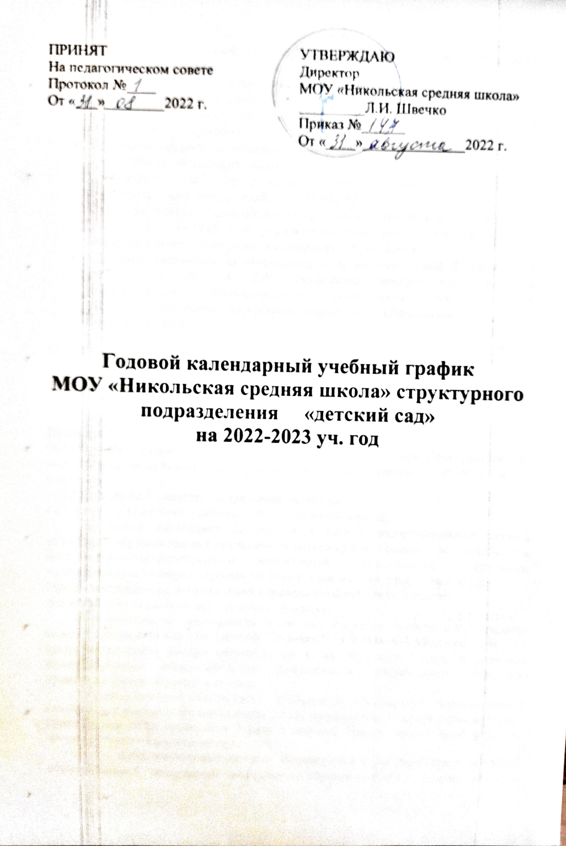
Годовой календарный учебный график – является локальным нормативным документом, регламентирующим общие требования к организации образовательного процесса в учебном году в МДОУ.
Годовой календарный учебный график разработан в соответствии с:
- Федеральным законом от 29.12.2012 г. № 273-Ф3 «Об образовании в Российской Федерации»;
- Санитарно-эпидемиологическими правилами и нормативами СанПин 2.4.1.3049-13 «Санитарно-эпидемиологические требования к устройству, содержанию и организации режима работы дошкольных образовательных учреждений» от 13.05.2013 г.;
- Приказом Министерства образования и науки Российской Федерации от 17.10.2013 г. № 1155 «Об утверждении федерального государственного образовательного стандарта дошкольного образования»;
- Приказом Министерства образования и науки Российской Федерации от 30.08.2013 г. № 1014 «Об утверждении порядка организации и осуществления образовательной деятельности по основным общеобразовательным программам дошкольного образования»;
- Уставом МДОУ.
В календарном учебном графике отражены особенности учреждения. В МОУ функционирует одна подготовительная группа (комбинированной направленности) с 6 до 7 лет.
Режим работы МДОУ: пятидневная рабочая неделя.
- Выходные дни: суббота, воскресенье, праздничные дни.
- График работы групп: с 7.00 до 19.00.
Продолжительность учебного года
Начало учебного года – 1 сентября. Конец учебного года 31 мая. Непосредственно-образовательная деятельность в группах проводится в период с 1 сентября по 31 мая.
- с 28 декабря по 10 января – новогодние каникулы;
- с 1 июня по 31 августа – летний оздоровительный период.
Во время новогодних каникул и в летний оздоровительный период проводится образовательная деятельность только художественно – эстетического и физкультурно-оздоровительного направлений (музыкальная, спортивная, изобразительная) в форме игровых ситуаций, развлечений, праздников и т.д.
Продолжительность непрерывной образовательной деятельности:
для детей от 6-ти до 7-ми лет - не более 30 минут.
Образовательная деятельность с детьми старшего дошкольного возраста может осуществляться во второй половине дня после дневного сна. Ее продолжительность должна составлять не более 30 минут в день. В середине непосредственно образовательной деятельности статического характера проводятся физкультурные минутки.
Образовательную деятельность, требующую повышенной познавательной активности и умственного напряжения детей, организуется в первую половину дня.
Двигательная НОД проводится 3 раза в неделю. Третье занятие проводится во время прогулки на свежем воздухе.
Образовательный процесс организуется в соответствии с основной образовательной программой дошкольного образования ДОУ, разработанной в соответствии с федеральным государственным образовательным стандартом дошкольного образования (Приказ №1155 Министерства образования и науки от 17.10.2013) (далее – ФГОС ДОО) и Комплексной образовательной программой дошкольного образования
Обязательная часть разработана с учетом содержания Комплексной образовательной программы дошкольного образования «Детство» под Т.И. Бабаева, А.Г. Гогоберидзе, О.В. Солнцевой и др. – СПб.: ООО «Издательство «Детство - Пресс», 2017.-352с.
Часть, формируемая участниками образовательных отношений, разработана на основе выбранных участниками образовательных отношений программ, направленных на развитие детей в образовательных областях, видах деятельности и культурных практиках (парциальные образовательные программы), отобранные с учетом приоритетных региональных направлений, климатических особенностей и ориентированные на потребность детей и их родителей:
Познавательное развитие:
- «Белгородоведение» (интегрированный курс) под редакцией Т.М. Стручаевой, Н.Д, Епанчинцевой и др.- Белгород:Изд-во «Эпицентр», 2015 год.-15с.
- «Финансовая грамотность» программа Банка России.
Физическое развитие:
Программа «Играйте на здоровье!» Физическое воспитание детей 3-7 лет. Л.Н.Волошина, Т.В.Курилова.- М.: Вентана-Граф, 2015 год.-224 с.
Дополнительные программы являются дополнением к основной образовательной программе дошкольного образования и составляют не более 40 % от общей образовательной нагрузки

№ | Содержание |  | Подготовительная группа
 |  |  | Подготовительная группа - 1
1. | Начало учебного года |  | 01.09.2022
2. | Окончание учебного года |  | 31.05.2023
3. | Образовательная деятельность (НОД) |  | с 1.09.2022 по 31.05.2023
4. | Продолжительность учебной недели |  | Пятидневная рабочая неделя. Выходные дни: суббота, воскресенье и праздничные дни в соответствии с законодательством Российской Федерации
5. | Продолжительность образовательной деятельности |  | 36 недель
6. | Режим работы подготовительной группы в учебном году |  | Пятидневная рабочая неделя. Выходные дни: суббота, воскресенье и праздничные дни в соответствии с законодательством Российской Федерации. График работы с 7.00 – до 19.00
7. | Новогодние каникулы |  | с 26 декабря по 8 января
8. | Летний оздоровительный период |  | с 01.06 по 31.08.2023
Непрерывная образовательная деятельность
НОД |  |  | Наименование группы
 |  |  | Подготовительная группа
Начало НОД |  |  | 9.00
Окончание НОД |  |  | 10.50
Количество групп |  |  | 1
Недельная образовательная нагрузка (кол-во занятий\кол-во мин) |  |  | Не более 16 занятий/480 мин
Регламентирование образовательного процесса на один день |  |  | 3 занятия по 30 мин
Перерыв между НОД |  |  | не менее 10 мин
Реализация приоритетных направлений: познавательное, физическое развитие дошкольников
Программа «Белгородоведение» |  |  | 1 раз в две недели
Программа «Финансовая грамотность» |  |  | 1 р. в месяц занятие в ходе совместной деятельности
Программа «Играйте на здоровье» |  |  | 4 р. в месяц
Взаимодействие с социокультурными учреждениями |  |  | Экскурсии, беседы, выставки, конкурсы
Организация мониторинга
Сроки проведения педагогического мониторинга |  |  | 1-2-я неделя сентября  3-4-я неделя мая
Анализ заболеваемости детей |  |  | Ежеквартально
Анализ диагностики психологической готовности детей к обучению в школе |  |  | Сентябрь, май
Взаимодействие с родителями
Родительские собрания |  |  | 1 собрание в квартал
Дни здоровья |  |  | 1 р в квартал
Праздничные мероприятия, традиции и развлечения |  |  |  | ответственные
Сентябрь |  | Физкультурное развлечение «День знаний – веселые старты» |  | Инструктор ФИЗО
Октябрь |  | Осенний праздник |  | Муз.руководитель  воспитатели
 |  | День здоровья «За здоровьем в детский сад» |  | Инструктор ФИЗО
Ноябрь |  | Праздник ко дню матери «С любовью и нежностью» |  | Муз.руководитель
 |  | «Счастливы вместе» -спортивный досуг. |  | Инструктор ФИЗО
Декабрь |  | Праздник. «Новогоднее путешествие», |  | Муз.руководитель
 |  | День здоровья «В стране Витаминии» |  | Инструктор ФИЗО
Январь |  | Спортивный праздник «У зимушки в гостях» |  | Инструктор ФИЗО
 |  | Тематический праздник « К нам приходит рождество» |  | Воспитатели
Февраль |  | Спортивное развлечение «Большие гонки» |  | Инструктор ФИЗО
 |  | Праздник 23 февраля- день Защитника Отечества. |  | Муз.руководитель
 |  | Развлечение «Масленая неделя – пеки блины Емеля» |  | Муз.руководитель  Воспитатели
Март |  | Праздник «8 Марта» |  | Муз.руководитель  Воспитатели
 |  | День здоровья «Мы здоровье сохраним, мы здоровьем дорожим» |  | Инструктор ФИЗО
Апрель |  | Развлечение «День смеха»
 |  | Спортивно-оздоровительное мероприятие «Мы - спортивная семья». |  | Инструктор ФИЗО
 |  | Праздник-развлечение «День Земли» |  | Воспитатели
Май |  | Праздник « День Победы» |  | Муз.руководитель  Воспитатели
 |  | Выпускной праздник «До свидания, детский сад» |  | Муз.руководитель  Воспитатели
 |  | День здоровья «Я и дома и в саду, с физкультурою дружу» |  | Инструктор ФИЗО

Конкурсы и выставки, организуемые совместно с родителями как участниками образовательного процесса
Октябрь | Выставки рисунков на тему «ПДД»
Ноябрь | Выставка поделок из природного материала «Ходит осень по дорожке»
Декабрь | Конкурс-смотр поделок «Новогодние игрушки»
Ноябрь | Выставка рисунков «Зимняя сказка»
Февраль | Выставка поделок «Мой папа может все»
Март | Выставка поделок «Цветы для милых мам»
Апрель | Выставка поделок родителей и детей «Пришельцы из космоса»
Май | Выставка рисунков «Мой край родной»
Праздничные дни
Праздничные  (выходные дни) | 4 ноября – День народного единства  1, 2, 3, 4, 5, 6, 7, 8 января - Новогодние праздники;  7 января - Рождество Христово;  23 февраля – День защитника Отечества;  8 марта – Международный женский день;  1 мая – Праздник Весны и Труда;  9 мая – День Победы;  12 июня – День России.  12 июля – День Прохоровского поля

